毕业生派遣常见问题
◆报到证（派遣证）
- “报到证”是什么？
“报到证”由原来“派遣证”转化而来，是应届普通高等学校（普通全日制，也就是统招生）毕业生到就业单位报到的凭证，也是毕业生参加工作时间的初始记载和凭证。毕业生到就业单位报到时，须持“报到证”。
毕业生的“报到证”都要经教育厅审核(办理依据为毕业生上交的《就业协议书》或就业证明材料)，最后由学校在学生毕业时发放给每名毕业生。
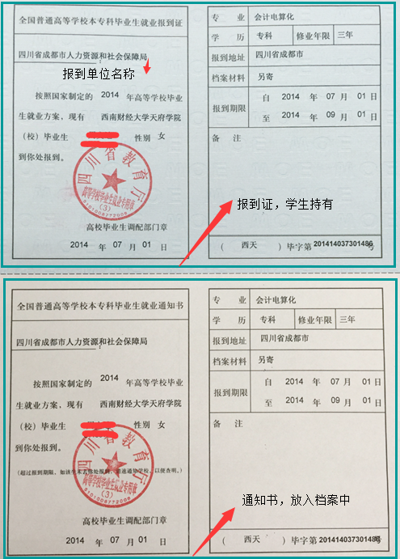
- 作用：办理档案投递、组织关系转移和户籍迁移、落户等手续；报考公务员的必备材料；就业单位凭“报到证”为毕业生办理相关工作手续。
- 没有“报到证”会怎样？
在家庭所在地以外的地区就业无法落户；无法报考行政事业单位；人社局、人才服务中心不予接收毕业生的档案，其档案不能在人才市场流动；国家企事业单位无法将其作为正式员工聘用，日后的转正定级、职称评定等等，都将受到限制。
因此，特别提醒同学们，除升学外，其他毕业生都应该持有“报到证”。
◆派遣原则
派遣单位即“报到证”左上角填写的单位名称，是明确你的档案等人事关系应该转往的地方。
1、与事业单位、国有企业签订就业协议，且单位接收档案，则派至签约单位，“报到证”的报到单位为“签约单位”，档案派至单位规定的接收地址；
2、与不具备档案管理权限的单位签订就业协议，则派至：
1) 派遣单位为“生源所在地的毕业就业主管部门”
2) 学生委托人才交流中心代管档案，派遣单位为“人才交流中心”
3）单位委托人才交流中心代管档案，派遣单位为“人才交流中心”
3、未就业的，则派至：
1）派遣单位为“生源所在地的毕业就业主管部门”
2） 学生委托人才交流中心代管档案，派遣单位为“人才交流中心”
4、升学无报到证，档案派至学校；
◆户口和档案对毕业生来说有什么重要性？
目前，户口和档案是证明毕业生身份和经历的重要个人历史材料。遇到结婚、出国、创业等情况，都需要开具户口证明或调档政审。毕业生离校后请在有效期内落实档案及户口问题，以免逾期造成不可控的风险。
◆毕业生到用人单位报到后应办理什么手续?
1、毕业生持报到证、户口迁移证到单位报到，一般情况下毕业生户籍关系转入地与报到证上的就业单位是一致的，由单位在接收毕业生后，负责给毕业生上户籍关系。
2、毕业生在到单位报到后三个月内应及时查询自己的档案是否已到单位，若没有到应及时与学校就业指导中心联系。
3、毕业生离校后，应在规定的时间内到所派遣的单位报到。如变更单位，毕业生应及时办理改派。
4、毕业生到用人单位报到后应尽快与单位签订劳动合同，合同条款最好与协议书一致，有关劳动合同的知识请参阅劳动法。
◆户口为什么不是派回我入学前家庭所在地的派出所？
根据四川省教育厅的要求，学校根据《全国各地接收高校毕业生单位一览表》发放一张抬头印有毕业生生源地所在地级市主管部门的报到证，相应的户口档案也派往其指定主管部门，再由主管部门将户口中转回具体家庭地址派出所，所以无需也不能直接填写家庭所在地派出所。
◆用人单位接收户口，但是毕业生不想把户口落在单位，想回原籍可以吗？
征得用人单位的同意后方可将报到证和户口迁回原籍地；
◆“就业报到证”和“户口迁移证”与目前实际情况不符的，如何办理？
1、“就业报到证”是正确的，“户口迁移证”有误的，请持“就业报到证”、原“户口迁移证”到学校校区所在地的派出所更改“户口迁移证”；
2、“就业报到证”和“户口迁移证”都有误的，首先请持原“就业报到证”到学校就业指导中心更改“就业报到证”，然后凭新“就业报到证”、原“户口迁移证”到学校校区所在地的派出所更改“户口迁移证”；
3、现在仍未落实就业单位的毕业生，按教育部的有关规定，两年之内落实用人单位，且能落户到单位所在地的，请持用人单位及当地毕业生就业主管部门的接收函到就业就业指导中心办理改派。
◆结业生、肄业生的就业有何规定？
结业生通过“双向选择”，毕业前找到接收单位，且手续齐全的，学校可以办理派遣手续，但须在《报到证》上注明“结业生”字样；在规定时间无用人单位接收的，由学校将其档案、户口关系转至家庭所在地。
肄业生不办理派遣手续。
◆相关工作电话及工作时间
绵阳校区户口迁移证：0816-6354110
成都校区户口迁移证：028-62127109
绵阳校区派出所：绵阳科创园区派出所 0816-2530397
成都校区派出所：成都龙潭寺派出所(火神庙街6号) 028-84203936

